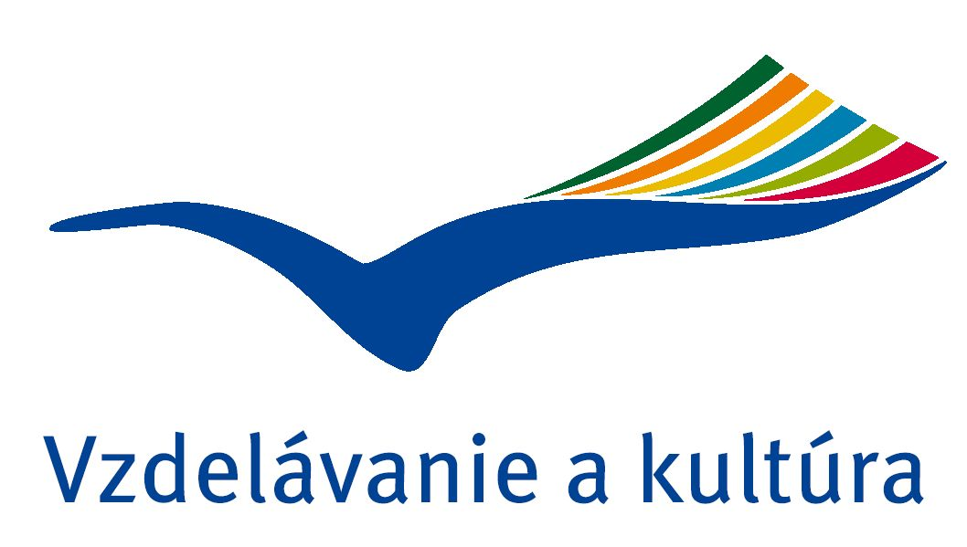

Program celoživotného vzdelávania – Erasmus

Program celoživotného vzdelávania (Lifelong Learning Programme - LLP)
Je program Európskej únie, ktorého cieľom je podpora medzinárodnej spolupráce v oblasti vzdelávania. V súčasnosti prebieha druhá etapa, a to od roku 2007 do roku 2013 (vrátane akademického roka 2013/2014).
Do programu je zapojených 31 krajín - 27 členských krajín EÚ, 3 krajiny EFTA (Nórsko, Island, Lichtenštajnsko), kandidátska krajina Turecko, Chorvátsko, Švajčiarsko.
Administratívnym zabezpečením programu na európskej úrovni je poverená:
Education, Audiovisual and Culture Agency Executive Agency (EACEA), zriadená Európskou komisiou: http://eacea.ec.europa.eu/llp/index_en.php
Na národnej úrovni je to: Národná agentúra celoživotného vzdelávania:http://www.saaic.sk/llp
Užitočné linky:
http://ec.europa.eu/ - Oficiálna stránka Európskej komisie.
http://eacea.ec.europa.eu/ - Oficiálna stránka EA CEA – Výkonnej agentúry, ktorá riadi Program celoživotného vzdelávania. Stránka obsahuje informácie o jednotlivých podprogramoch, centralizovaných aj decentralizovaných aktivitách.
http://ec.europa.eu/education/erasmus/doc1300_en.htm - stránka Európskej komisie o EILC
( Intenzívne jazykové kurzy)
http://www.esn.org/ - Oficiálna stránka Erasmus siete študentov – Erasmus Student Network.
http://www.euractiv.sk/ - portál o Európskej únií
http://www.justlanded.com/ - ( dôležité informácie pre lepšiu adaptáciu študentov, ktorí cestujú do zahraničia)

Lifelong Learning programme

 ERASMUS

ČO JE PROGRAM ERASMUS?
Erasmus je vlajkovou loďou programu Európskej únie v oblasti vzdelávania a odbornej prípravy zameraný na mobility a spoluprácu vo vysokoškolskom vzdelávaní v Európe.
Program je určený pre:
- študentov – štúdium a stáže v zahraničí;
- vysokoškolských pedagógov a zamestnancov z podnikov – výučba v zahraničí;
- vysokoškolských pracovníkov – školenia v zahraničí.

ERASMUS PRE ŠTUDENTOV
- Štúdium na vysokej škole v zahraničí pre študentov druhých a vyšších ročníkov
- Trvanie: 3 až 12 mesiacov
- Úplné uznanie študijného programu po splnení požiadaviek stanovených v zmluve o štúdiu
- Bez poplatkov za školné na hostiteľskej vysokej škole
- Grant: Výška grantu závisí od dĺžky pobytu a navštívenej krajiny.

ERASMUS PRE PRACOVNÍKOV

1/ Mobilita učiteľov vysokých škôl/pracovníkov z podnikov
- Prednášanie na hostiteľskej vysokej škole
- Pre vysokoškolských pedagógov a pracovníkov z podnikov
- Trvanie: min. 1 deň (5odučených hodín) až 6 týždňov
- Vopred dohodnutý program výučby
2/Mobilita pracovníkov vysokých škôl
- Školenia poskytnuté hostiteľským podnikom alebo hostiteľskou vysokou školou
- Pre všetkých pracovníkov vysokých škôl (učitelia alebo iní, nepedagogickí pracovníci vysokých škôl)
- Trvanie: 1 až 6 týždňov
- Vopred dohodnutý pracovný plán

